**PHP Testat**

Spiel101

*Vom 10.04.2017 bis 14.05.2017*

**Jana Krahe und Lars Korthing**

**Hochschule Wesersbergland**

Studiengang Wirtschaftsinformatik

Studiengruppe WI 47/15

1. Inhaltsverzeichnis

Inhalt

I Inhaltsverzeichnis 1

1 Aufgabenstellung 2

2 Vorgehen 2

3 Designentscheidungen 4

4 Installationsanleitung 6

5 Beschreibung der Datenbank 6

6 Beschreibung der Anwendung 7

6.1 Benutzerverwaltung 7

6.1.1 Anmelden 8

6.1.2 Registrieren 9

6.1.3 Benutzer Löschen 10

6.1.4 Kennwort Ändern 10

6.2 Spiel 12

6.2.1 Würfeln 12

6.2.2 Bunkern 13

6.2.3 Speichern 13

6.2.4 Logout 13

6.2.5 Anleitung 14

6.2.6 neues Spiel 14

6.3 Sieg 14

Eigenständigkeitserklärung

# Aufgabenstellung

Die Aufgabe der Gruppe von Lars Korthing und Jana Krahe bestand darin, eine Webanwendung aus dem Themengebiet "Ein kleines Spiel" zu Entwickeln, die mindestens die folgenden Anforderungen erfüllt:

* Anmeldung mit Benutzername und Passwort (Mehrbenutzerfähig)
* Benutzerverwaltung
* Spiel zu einem späteren Zeitpunkt fortsetzen
* Ranking der Spieler anzeigen

# Vorgehen

Im ersten Schritt wurde das Spiel bestimmt, welches später Entwickelt werden sollte. Die Gruppe entschied sich für das Spiel "101", welches eine Abwandelung des bekannten Würfelspiels "Die böse eins" ist. Um eine klare und gerechte Aufgabenteilung zu treffen, wurde zu aller erst ein Terminplan angelegt, in dem die wichtigsten Meilensteine beschrieben wurden. Daraufhin wurde eine Liste erstellt, in der jegliche Arbeitspakete kurz beschrieben und eine grobe Zeiteinschätzung getroffen wurde. Zum Ende des Projektes stellte sich heraus, dass diese Schätzung in mehreren Punkten auf Grund von Synergieeffekten reduziert werden konnte, aber auch, dass es an anderer Stelle die Implementierung etwas länger dauerte. Anhand der erstellten Liste wurde entschieden, dass Lars Korthing verantwortlich für die Entwicklung der Spiellogik und der Erstellung der Hauptspielseite war. Jana Krahe war verantwortlich für die Entwicklung der Benutzerverwaltung und der Erstellung der Dokumentation und Präsentation. Somit konnte ein gerechter Zeitaufwand von beiden Seiten erreicht werden und von Beginn an eigenständig Entwickeln werden, ohne einen Mehraufwand zu erzielen, aufgrund von Doppelarbeit.

Bevor mit der Implementierung begonnen wurde, wurde in Zusammenarbeit beider Gruppenmitglieder ein relationales Datenbankmodell für die Anwendung entwickelt. Diese Datenbank wurde angelegt, damit beide Gruppenmitglieder mit der gleichen Grundlage beginnen konnten zu implementieren.

Um zeitgleich Programmieren zu können, hat die Gruppe im Versionierungsverwaltungsprogramm GitHub ein öffentliches Projekt angelegt. So konnte jede Änderung vom lokalen Repository in das gemeinsame, öffentlich Repository geladen werden. Dies ermöglichte, dass beide Gruppenmitglieder jederzeit die aktuelle Entwicklungsversion besaß. Im weiterem Entwicklungsverlauf wurden online auf GitHub auch issues (Probleme) angelegt, um zentral die wichtigsten Funktionen zu sammeln, die zu dem Zeitpunkt entweder noch Fehlten oder um Fehler in der Anwendung zu dokumentieren, so dass nicht vergessen werden konnte diese zu beseitigen. Nachdem die issues existierten beziehungsweise behoben waren, wurden diese auf close (Abgeschlossen) gesetzt, um auch dem anderem Gruppenmitglieder zu kennzeichnen, dass dieser Punkt nicht mehr bearbeitet werden muss.

Bei der Implementierung der Anwendung, war das Vorgehen beider Gruppenmitglieder identisch. Zuerst wurde eine rudimentäre HTML Oberfläche angelegt, um die Möglichkeit zu haben, die darauf aufbauende Logik (mittels PHP) direkt testen zu können. So konnten Fehler frühzeitig entdeckt und behoben werden. Alle reinen PHP-Dateien wurden von beginn an Objektorientiert Programmiert, so dass jede Funktion oder jedes Attribut in einer Klasse lagen und die Klassen sich gegenseitig mittels Objekten aufgeruft haben. Um einen guten Überblick über alle PHP-Dateien zu behalten, wurden zusammengehörige logische Segmente des Source-Codes nach getrennt, beispielsweise wurden alle Funktionen, die direkt mit der Datenbank kommunizieren, in die Datei datenbank.php ausgegliedert. Um für die Datenbankfunktionen wurde in der Sprache SQL entwickelt.

Hier wurde auch eine Session erstellt, um bla bla bla... Für zusätzliche Sicherheit sorgt zudem die Funktion, dass sobald in der Anwendung 15 Minuten keine Vorgänge gemacht wurden, sich die Session automatisch beendet. Dadurch wird möglichst vermieden, dass beispielsweise dritte für einen ohne Befugnis weiter spielen können, nur weil der Anwender vergessen hat sein Endgerät zu sperren.

Erst zum Ende hin, nachdem die Logik der Anwendung fertiggestellt worden war, wurde CSS eingebunden, um die HTML-Seiten attraktiver für den Anwender gestalten zu können. Dabei wurde sich entschieden, das Web-Bootstrap zu verwenden, da dieses mehr Möglichkeiten zur Verfügung stellt als das Bootstrap vom Betriebssystem. Somit wurde der Link zum Web-Bootstrap in jedem Header hinterlegt, und im HTML-Code eingebunden.

Damit die Anwendung zentral koordiniert zwischen den HTML-Seiten springen kann, wurde eine index.php angelegt.

Um für einen bestimmten Maß an Sicherheit zu sorgen, wurde die Anwendung in Ordner unterteilt. Dafür wurde ein public-Ordner angelegt, in dem... liegt. Außerdem, wurde der Ordern Template (HTML-Seiten), ......... auch angelegt, auf die nicht unabhängig von der index.php im Public-Ordner drauf zugegriffen werden kann.

Nachdem die Anwendung komplett fertig gestellt worden war, wurde diese ausführlich getestet, indem festgelegte Anwendungsfälle jeweils von jedem Gruppenmitglied durchgeführt wurde. Dazu gehörte Beispielsweise das durchlaufen des Use-Cases der Benutzerverwaltung.

eine Dokumentation angelegt, in der das Vorgehen des Projektes, bestimmte Designentscheidungen, eine Installationsanleitung, die Datenbank und die Anwendung beschrieben wurde.

Fazit: Harmonische Zusammenarbeit mit Ergebnis mit dem alle Gruppenteilnehmer zufrieden sind.

Sicherheit: Session (15 Min) & Prepared Statement & Hash Verschlüsselung inkl. Zusatzverlängerung

# Designentscheidungen

FARBE BLAU UND WÜRFEL WIRD ANGEZEIGT :D

Das Ziel der Entwicklung war es, eine funktionsfähige und benutzerfreundliche Anwendung zu erstellen, deren Entwicklungsschwerpunkt auf der Programmiersprache PHP lag.

Um die Benutzerfreundlichkeit zu steigern, wurde jede HTML-Seite nach dem gleichen Design aufgebaut. Dieses Design besteht aus einem schlanken, zentralisierten, weißen Fenster, welches durch den gewählten Kontrast den Hauptinhalt der Anwendung in den Vordergrund hebt. Außerdem existiert in der Anwendung auf jeder HTML-Seite eine Navigationsleiste, um zum einen um ein Einheitliches Design zu gewährleisten und zum andern, um eine strukturierte Navigation durch die Anwendung ermöglichen zu können. Desweiteren wurde eine bessere Benutzerfreundlichkeit erreicht, indem in jedem Eingabefeld Placeholder existieren, um Beispiel Beschreibung vorzugeben, damit der Anwender weiß, wie die Felder zu füllen sind. Auch werden globale Informationen, wie zum Beispiel "Sie wurden automatisch ausgeloggt", in einem Einheitlichen Design dem Anwender angezeigt. Mittels dieser globalen Informationen und sprechenden Fehlermeldungen ist die Webanwendung für den Anwender verständlich und leicht bedienbar.

In der Anwendung wurde Bootstrap verwendet, dies gewährleistet ein simples, einheitliches und neutrales Design. Für Bootstrap hat sich die Gruppe entschieden, da es mehr Anpassungsmöglichkeiten bietet als das vom Betriebssystem vordefinierte Design. Es stellt unter anderem Icons bereit, die die Benutzbarkeit erhöht, da die inhaltliche Darstellung, über beispielsweise Symbole, schneller erkannt werden können als in einem Fließtext. Außerdem bietet Bootstrap die Möglichkeit simpel Javascript einbinden zu können, mittels JQuery-Plugins.

Javasript wurde nur für Design-Details verwendet, um beispielsweise eine Funktion implementieren zu können, die die Navbar manipuliert, indem die Navbar bei zu kleiner Fenstergröße nicht mehr alle Buttons anzeigt, sondern diese in einem Burger-Symbol zusammenfasst.

Um für eine erhöhte Sicherheit für den Anwender zu sorgen, werden auf allen Seiten der Benutzerverwaltung die Passwortfelder verschlüsselt. Auch wurde das Passwort mittels eines Hash-Algorithmuses verschlüsselt in der Datenbank abgespeichert. Um die Gefahr zu umgehen, dass ein simples Passwort eines Anwenders schnell gehackt werden kann, wird das eingegebene Passwort um mehrere Zeichen ergänzt. Diese ergänzenden Zeichen beinhalten Buchstaben (groß und klein), Zahlen und Sonderzeichen.

Um alle relevanten Daten in der Webanwendung an nachfolgende Anfragen weitergeben zu können, wurde mit Session gearbeitet. Es wurde sich dafür entschieden keine Cookies zu verwenden, da diese im vergleich zu Sessions den Vorteil besitzen, dass Daten beim nächsten Besuch eines Anwenders nicht mehr zur Verfügung stehen. Da diese Daten jedoch in der Datenbank abgespeichert werden, bietet ein Cookie für diese Webanwendung keinen größeren Vorteil, als lediglich die Nutzung einer Session. Für eine Steigerung der Sicherheit, wurde implementiert, dass nach einer Inaktivität von mehr als 15 Minuten ein automatischer Logout geschieht.

Um für eine Übersichtliche Darstellung des Source-Codes zu sorgen, wurden zusammengehörige logische Segmente in eigene Dateien gekapselt. Außerdem wurde ein Rootverzeichnis definiert, um die Sicherheit zu erhöhen. In diesem Rootverzeichnis liegt die index.php, die zentral die Webanwendung navigiert. Zur besseren Lesbarkeit und Wartbarkeit, wurde der Source-Code Kommentiert und mittels eines Source-Code-Revues ordentlich Strukturiert.

# Installationsanleitung

Für die Installation der Anwendung wir ein laufäger localer Server vorrausgesetzt. Das Projekt muss in die Ordnerstruktur des Servers integriert werden. Im Anschluss muss der public-Ordner des Projektes als Rootverzeichnis definiert werden, damit der Nutzer nicht mehr auf darüberliegenede Ordner zugreifen kann.

Zusätzlich muss eine Datenbankmanagementsoftware vorhanden sein. In diese muss die Datei datenbanExport.sql importiert werden, sodass das Datenbankschema erzeugt wird. Je nach Datenbankmanagementsoftware muss diese zusätzlich an den Server angebunden werden.

Im Anschluss kann über einen Web-Client die Webanwendung über die URL: "localhoast/index.php" aufgerufen werden.

# Beschreibung der Datenbank

Die relationale Datenbank besteht aus den zwei Tabellen "benutzer101" und "spielstand". Die Tabelle "benutzer101" besteht aus den Attributen id, email, passwort und name. Die id ist der Primary Key mit einem AUTO_INCREMENT, dass bedeutet, dass die id nicht mauell beim Anlegen eines neuen Datensatzes angegeben werden muss, da diese sich automatisch auf die nächst höhere Zahl setzt. Alle anderen Attribute der Tabelle wurden dem Datentyp text zugewiesen.

Die zweite Tabelle "spielstand" besteht aus den Attributen id, spielerID, zugAnzahl, punkteS1, punkteS2, amZug und spieler. Primary Key ist auch in dieser Tabelle die id, die wieder mittels eines AUTO_INCREMENTs hochgezählt wird. Das Attribut spielerID die ein Fremdschlüssel auf den Primary Key der Tabelle "benutzer101", da die Beziehung zwischen den beiden Tabellen eine 1 zu n Beziehung ist. Die Attribute zugAnzahl, punkteS1, punkteS2 und amZug besitzen alle den Datentyp int und müssen immer gesetzt werden. Das Attribut spieler besitzt den Datentyp text, der auch den Wert NULL annehmen darf.

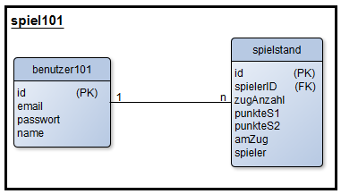

Abbildung : Datenbank

# Beschreibung der Anwendung

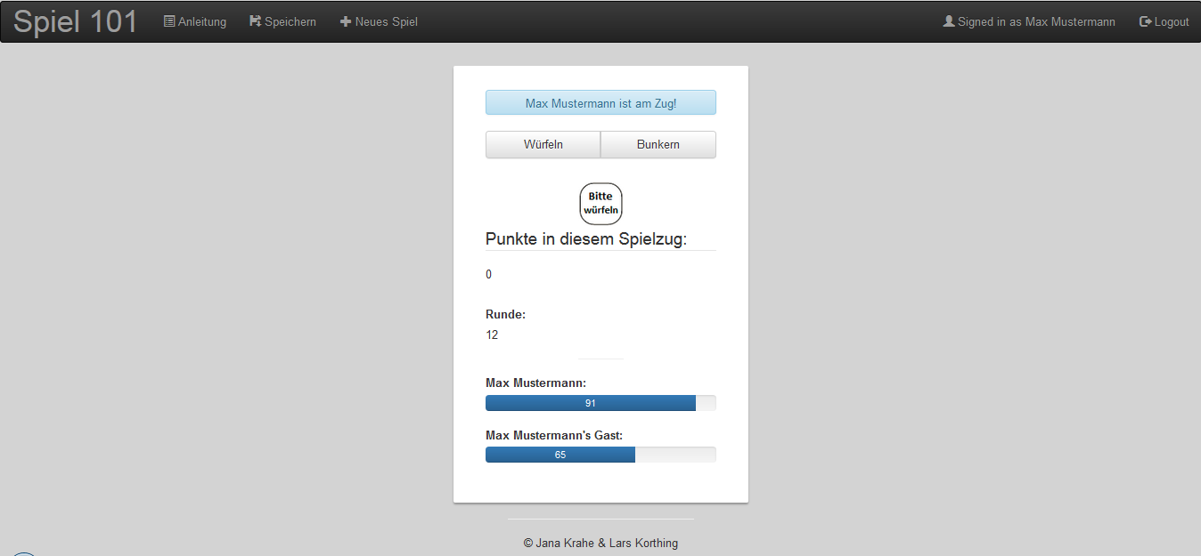

Abbildung : Spiel 101

## Benutzerverwaltung

Die Benutzerverwaltung besteht aus den Elementen Registrieren, Anmelden, Kennwort Ändern und Benutzer Löschen. Mittels der Radiobuttons (siehe unten) kann der Anwender zwischen diesen Optionen wechseln.

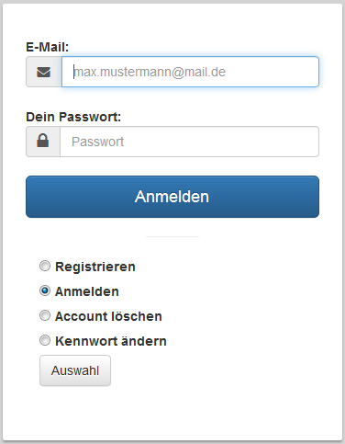

Abbildung : Anmelden-Seite

### Anmelden

Die Software kann nur nach erfolgreicher Anmeldung verwendet werden, damit wird die Nutzung durch Unbefugte unterbunden.

Die Anmeldung setzt voraus, dass der Anwender sich zuvor bereits erfolgreich registriert hat. Um sich einloggen zu können, müssen die Eingabefelder mit den zuvor Registrierten Daten ausgefüllt werden. Nach erfolgreicher Anmeldung wird der Anwender auf die Spiel-Seite geleitet. Bei fehlerhafter Anmeldung, bekommt der Anwender aufgrund der folgenden Ursachen Fehlermeldungen angezeigt.

Ursache 1: Die Pflichtfelder wurden nicht alle gefüllt

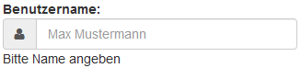

Abbildung : Unausgefüllte Pflichtfelder

Ursache 2: Der Benutzer noch nicht angelegt wurde



Abbildung : Benutzer nicht Registriert

Ursache 3: Kein E-Mail-Format verwendet wurde

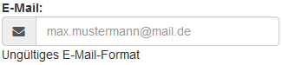

Abbildung : Ungültiges E-Mail-Format

Ursache 4: Eingegebenes Passwort stimmt nicht mit dem in der Datenbank abgespeichertem Passwort überein



Abbildung : Passwort falsch

### Registrieren

Für eine erfolgreiche Registrierung müssen alle Felder ausgefüllt werden. Es wird vorausgesetzt, dass die E-Mail-Adresse nicht bereits für einen anderen Anwender verwendet wird. Nach erfolgreicher Registrierung wird der Anwender auf die Anmelde-Seite geleitet. Bei fehlerhafter Anmeldung, bekommt der Anwender aufgrund der folgenden Ursachen Fehlermeldungen angezeigt.

Ursache 1: Die Pflichtfelder nicht alle gefüllt wurden

Ursache 2: Das erste angegebene Passwort nicht mit dem darunterliegenden  
angegebenen Passwort übereinstimmt

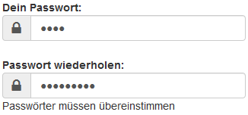

Abbildung : Passworteingaben unterschiedlich

Ursache 3: Der Benutzername Nummern oder Sonderzeichen enthält

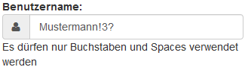

Abbildung : Unzulässige Zeichen im Benutzernamen

Ursache 4: Der Benutzer bereits in der Datenbank angelegt wurde



Abbildung : Benutzer existiert

Ursache 5: Es wurde kein E-Mail-Format verwendet

### Benutzer Löschen

Der Anwender hat die Möglichkeit seinen angelegten Benutzer zu löschen. Für eine erfolgreiche Löschung, müssen alle Felder ausgefüllt werden. Da diese Aktion endgültig ist, muss der Anwender eine Sicherheitsfrage beantworten. Wenn er diese mit "OK" beantwortet wird der Benutzer gelöscht, wenn er diese jedoch mit "Abbrechen" beantwortet, dann existiert der Benutzer noch. Nach erfolgreicher Löschung wird der Anwender auf die Anmelde-Seite geleitet. Bei fehlerhafter Löschung, bekommt der Anwender aufgrund der folgenden Ursachen Fehlermeldungen angezeigt.

Ursache 1: Die Pflichtfelder nicht alle gefüllt wurden

Ursache 2:

### Kennwort Ändern

Der Anwender hat die Möglichkeit sein Kennwort zu Ändern. Dafür muss er alle Felder ausfüllen. Wichtig ist, dass in das erste Kennwortfeld das alte Passwort eingetragen wird und in die folgenden beiden Kennwortfelder das neue Passwort, welche das alte ablösen soll. Es müssen alle vorhandenen Eingabefelder gefüllt sein. Da diese Aktion endgültig ist, muss der Anwender eine Sicherheitsfrage beantworten. Wenn er diese mit "OK" beantwortet wird das Kennwort geändert, wenn er diese jedoch mit "Abbrechen" beantwortet, dann muss der Anwender weiterhin sein altes Passwort verwenden. Nach erfolgreicher Änderung wird der Anwender auf die Anmelde-Seite geleitet. Bei fehlerhafter Änderung, bekommt der Anwender aufgrund der folgenden Ursachen Fehlermeldungen angezeigt.

Ursache 1: Die Pflichtfelder nicht alle gefüllt wurden

Ursache 3: Das Passwort nicht mit dem Passwort in der Datenbank übereinstimmt

## Spiel

Nach erfolgreicher Anmeldung wird der Anwender sofort auf die Spiel-Seite weitergeleitet. Existiert bereits ein angefangenes, abgespeichertes Spiel dieses Spielers, wird dieses während der Anmeldung geladen. Existiert noch kein Spiel oder wurde das letzte bisher nur beendet, wird automatisch ein neues Spiel angelegt. Unter Spielerpunkte, können alle Spieler jederzeit ihren aktuellen Stand in dem Spiel einsehen. Je mehr der Balken unter seinem Namen gefüllt ist, desto besser ist man. Um den Namen des Gastes Temporär ändern zu können, muss der Stift (links neben "'Anwendername's Gast") aktiviert werden und der gewünschte Name eingetragen werden.

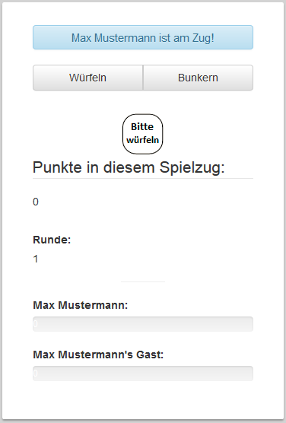

Abbildung : Spiel-Seite

### Würfeln

Um zu Würfeln, muss der Anwender auf den Button drücken "Würfel". Bei jedem Klick wird dann neu gewürfelt. Die gewürfelten Augen werden dem Anwender mittels einer eingeblendeteten Graphik angezeigt. Wenn noch nicht gewürfelt wurde, wird eine Graphik angezeigt, die zu dieser Aktion auffordert.

Die summierten Augen des Anwenders des aktuellen Spielzuges werden unter dem Punkt "Punkte in diesem Spielzug" angezeigt.

### Bunkern

Der Anwender kann Bunkern, um gespielten summierten Augen in der Runde abzusichern, dafür muss der Button "Bunkern" aktiviert werden. Nach dem diese Aktion eingetreten ist, werden alle angezeigten "Punkte in diesem Spielzug" dem Konto des aktuellen Spielers gutgerechnet. Dies ist für den Anwender erkennbar, da sich unter dem Punkte Spielerpunkte der entsprechende Balken in dem abgespeicherten Augen maß blau einfärbt. Nachdem gebunkert wurde, ist der nächste Spieler an der Reihe.

Gebunkert kann nur werden, wenn mindestens einmal gewürfelt wurde. Versucht der Anwender dennoch zu bunkern, obwohl noch nicht gewürfelt wurde, wird ihm eine Entsprechende Hinweismeldung angezeigt.

### Speichern

Das Spiel kann zu jederzeit gespeichert werden. Dafür muss der Button in der obrigen LEISTE aktiviert werden. Wurde der Spielstand erfolgreich gespeichert, wird dem Anwender auf der Oberfläche eine entsprechende Hinweismeldung angezeigt.

Wird ein Spiel erfolgreich zuende gespielt, wird automatisch gespeichert und ein neues Spiel im Hintergrund angelegt.

### Logout

Der Anwender kann sich zu jedem Zeitpunkt vom Spiel abmelden. Dies kann er, indem er den Button "Logout" aktiviert. Dieser Button befindet sich oben rechts in der LEISTE. Wichtig ist, dass das Spiel nicht automatisch gespeichert wird! Wenn der Benutzer nicht speichert, dass startet bei der nächsten Anmeldung mit dem zuletzt gespeicherten Spiel oder bei einem neuen Spiel.

Bei einer Inaktivität von mehr als 15 Minuten, wird der Anwender automatisch ausgeloggt. Dabei wird nach einem Versuch eine Aktion auf der Spiel-Seite auszuführen für den Anwender die Anmelde-Seite angezeigt, mit einer entsprechende Hinweismeldung. Bei erneuter Anmeldung kann das Spiel ab dem Stand weitergespielt werden, wie es verlassen wurde.

### Anleitung

Der Anwender kann sich die Anleitung einsehen, in der die Spielregeln des Spiels 101 ausführlich beschrieben werden. Um auf diese Anleitungsseite zu gelangen, muss der Anwender denn Button "Anleitung" aktivieren, der sich oben in der LEISTE befindet. Um wieder zum Spiel zurück zu gelangen, muss der Anwender den Button "Zurück zum Spiel" aktivieren. Dieser Befindet sich am Ende der Anleitung-Seite.

### neues Spiel

Zu jedem Zeitpunkt kann der Anwender ein neues Spiel anlegen. In diesem Fall wird das noch nicht beendete Spiel beendet. Das beendete Spiel kann nicht noch einmal gespielt werden. Da dieser Vorgang das alte Spiel beendet, wird dem Benutzer eine Sicherheitsabfrage angezeigt. Wenn er diese mit "OK" beantwortet, wird ein neues Spiel angelegt, andererseits wenn der Anwender diese Frage mit "Abbrechen" beantwortet, kann dieser sein altes Spiel wie gewohnt weiterspielen.

## Sieg

Das Spiel wird automatisch beendet, sobald ein Spieler 101 Augen auf seinem Konto hat. In diesem Fall wird automatisch auf die Sieg-Seite gewechselt, auf der der Name des Siegers hervorgehoben wird und in der Rankingtabelle eingetragen wird. Der neue Eintrag wird zur besseren Findung blau markiert. Die Rankingtabelle ist aufsteigend nach der gebrauchten Anzahl der Spielzüge sortiert, die ein Spieler gebraucht hat, um zu gewinnen. Es werden nicht nur alle Spiele des Angemeldeten-Spielers angezeigt, sondern alle existierenden. Auf der Sieg-Seite hat der Anwender die Möglichkeit, sich auszuloggen oder ein neues Spiel zu beginnen.

1. Anhang
   1. Registrieren Ablaufdiagramm

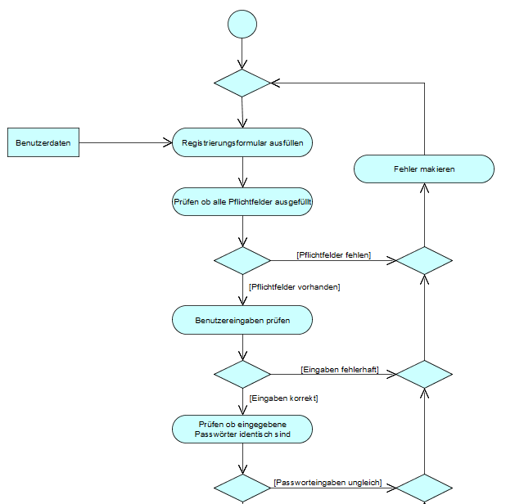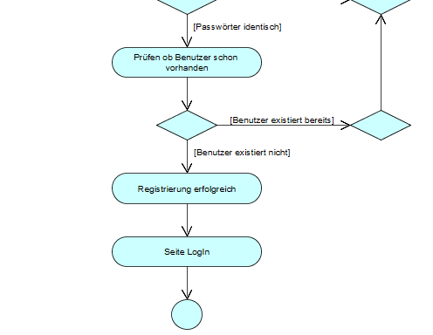

Eigenständigkeitserklärung

„Ich versichere hiermit, dass ich die Arbeit selbstständig verfasse, keine anderen Quellen und Hilfsmittel als die angegebenen benutz und die Stellen der Arbeit, die anderen Werken dem Wortlaut oder dem Sinn nach entnommen sind, die jedem einzelnen Fall unter der Angabe der Quelle als Entlehnung kenntlich gemacht habe. Das Gleiche gilt auch für eingefügte Zeichnungen, Kartenskizzen und Darstellungen.“

Münster,

Ort, Datum Unterschrift